Праздничная концертная программа
«Милые! Родные! Ненаглядные!»

6 марта 2019 г. в Центре культуры и творчества состоялся праздничный концерт, посвящённый 8 Марта.
Ведущие мероприятия Галина Максимова и Владимир Крайнов поздравили всех присутствующих в зале женщин с праздником и постарались создать тёплую весеннюю атмосферу в зале, а артисты помогли им в этом.
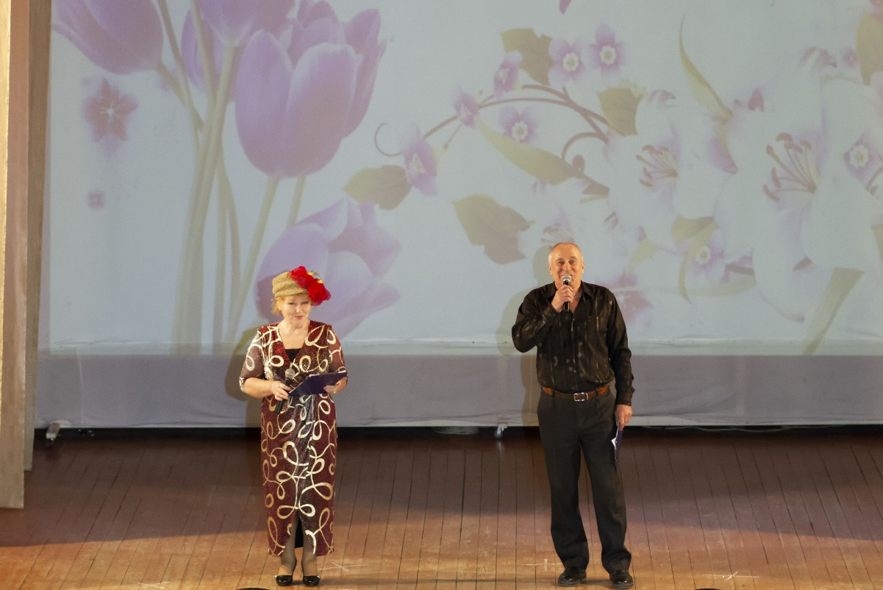
Ведущие праздника

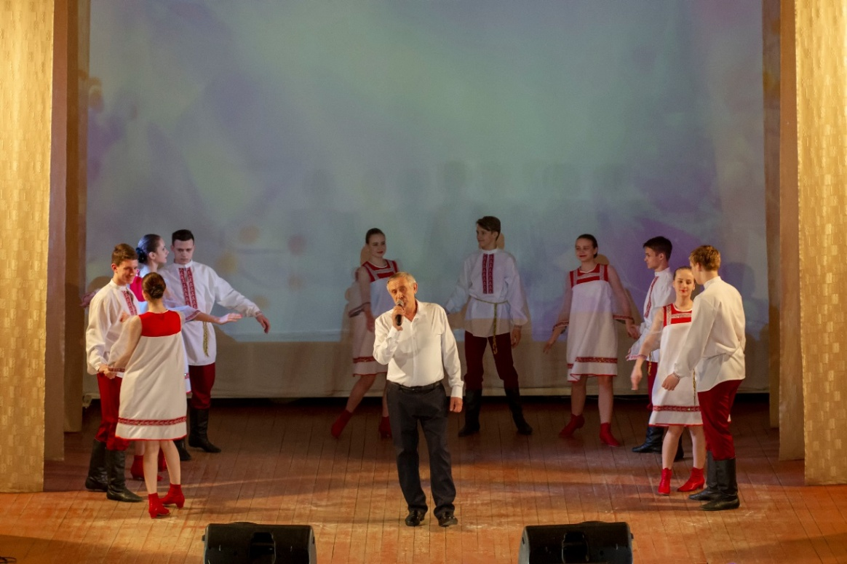
Владимир Зеленцов и народный коллектив театра танца «Топ-топ»
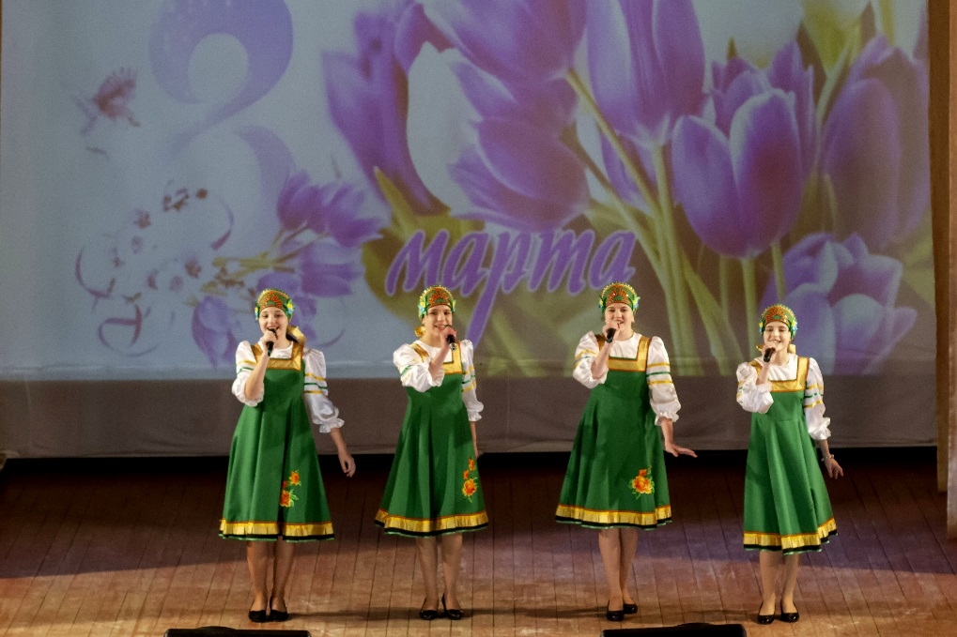
Вокальная студия народного пения «Раздолье»
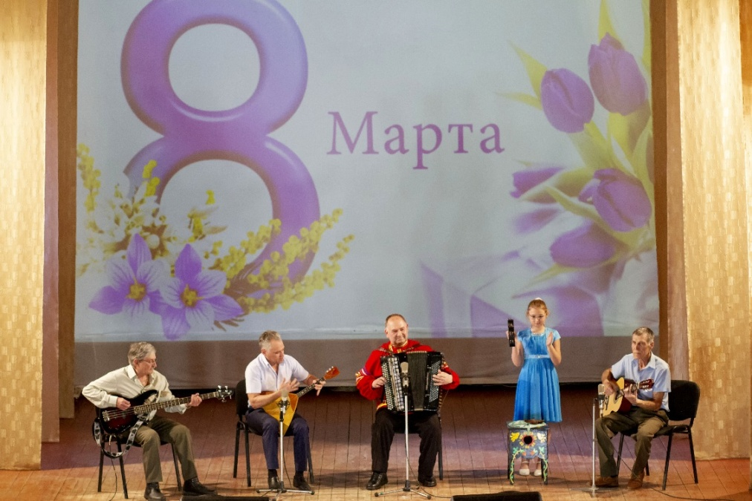
Подарок женщинам от мужского коллектива ЦКТ
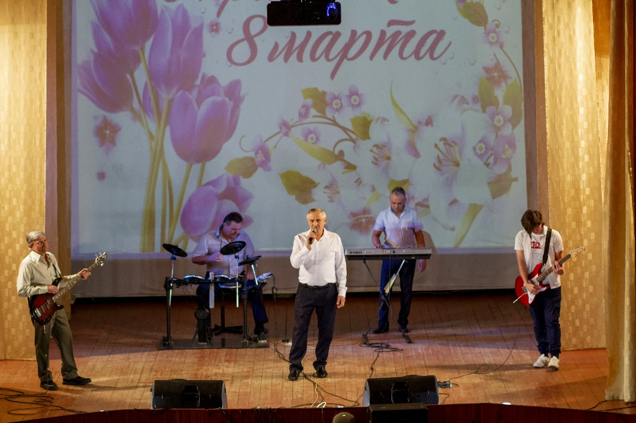
Старший состав ВИА «Ритм»

По аналогии с праздничным концертом, посвящённом Дню защитника Отечества Галина и Владимир провели тематическую викторину, только в этот раз в ней приняли участие женщины, которые были отмечены памятными призами.
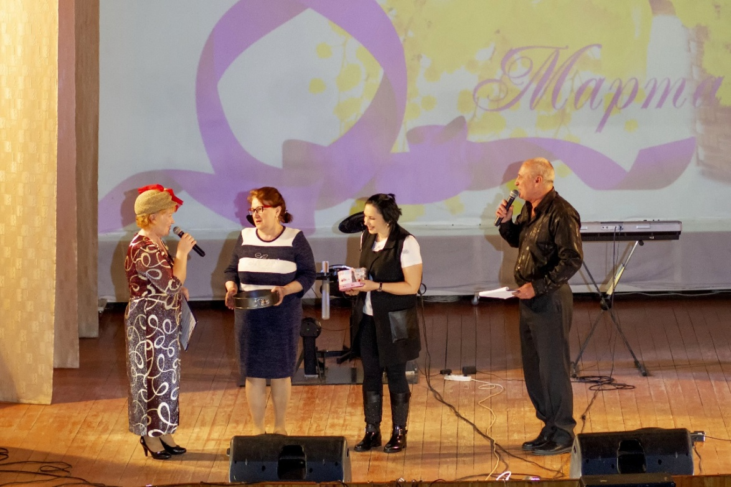

Много новых душевных и зажигательных песен прозвучало в этот вечер. И достойным его завершением стало выступление кумира женской публики Евгения Пастушкова с песней «Женщина-воздух».

